实验报告
姓名： 李彦萱 专业： 电子科学与技术 学号： 3250100761
课程名称： 数字系统 任课老师： 李宇波
实验名称： Lab7 通用微处理器 实验日期： 2026.5.1
1 实验目的和要求
1.1 实验目的
（1）学习如何实现一个通用微处理器的设计。

1.2 实验要求
对于EC-1微处理器，在Verilog中分别实现数据路径电路和FSM电路模块，使用顶部模块将它们连接在一起，并在Basys3板上实现。需要把编译后的汇编代码，即二进制可执行代码在ROM中在数据路径电路中运行微处理器中的程序。将电路板上的开关连接到输入引脚，并连接输出引脚到一个LED。

2 实验原理
本实验基于冯・诺依曼架构，实现 EC-1 微处理器的 Verilog 设计与 Basys3 板级验证。处理器核心由数据路径、FSM 控制器、ROM 和 IO 接口组成，按 “取指 - 译码 - 执行 - 写回” 流程工作。
数据路径包含 PC、指令寄存器、寄存器文件、ALU 与多路选择器，负责数据存储、运算与传输；FSM 控制器为有限状态机，通过取指、译码、执行、写回、IO 交互等状态转移，生成控制信号驱动数据通路有序工作；ROM 存储编译后的二进制机器指令，由 PC 提供地址读取指令；IO 接口连接 Basys3 板上的开关与 LED，实现外部数据输入与结果输出。
顶层模块完成各子模块的信号级连接，处理器复位后从初始地址执行程序，最终实现完整的微处理器功能。
3 实验内容
3.1状态机
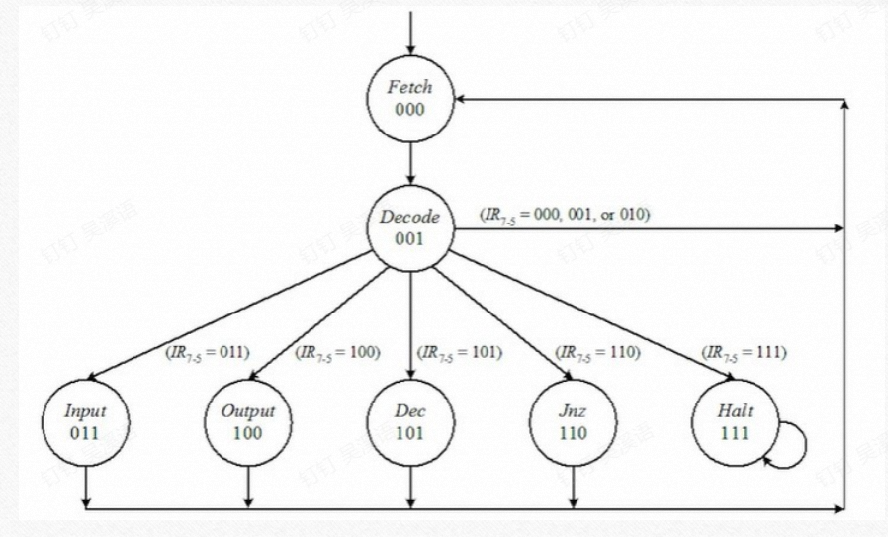
module control_rtl(
input clk, reset,
input [2:0] opcode,
input AnotZero,
output reg IRload, JNZmux, PCload, INmux, Aload, OutE, Halt
);

// 状态定义 (使用 localparam 替代 parameter，更安全)[cite: 2]
localparam Fetch = 3'b000;
localparam Decode = 3'b001;
localparam Input = 3'b011;
localparam Output = 3'b100;
localparam Dec = 3'b101;
localparam Jnz = 3'b110;
localparam Halt_S = 3'b111;

reg [2:0] current_state, next_state;

// 1. 状态寄存器 (时序逻辑)
always @(posedge clk or posedge reset) begin
if (reset) current_state <= Fetch;
else current_state <= next_state;
end

// 2. 次态与输出逻辑 (组合逻辑)
always @(*) begin
// 赋予默认值，防止生成锁存器 (Latch)
IRload = 0; JNZmux = 0; PCload = 0; INmux = 0; Aload = 0; OutE = 0; Halt = 0;
next_state = Fetch;

case (current_state)
Fetch: begin
IRload = 1;
PCload = 1;
next_state = Decode;
end

Decode: begin
case (opcode)
3'b011: next_state = Input; // IN A[cite: 2]
3'b100: next_state = Output; // OUT A[cite: 2]
3'b101: next_state = Dec; // DEC A[cite: 2]
3'b110: next_state = Jnz; // JNZ[cite: 2]
3'b111: next_state = Halt_S; // HALT[cite: 2]
default: next_state = Fetch;
endcase
end

Input: begin
INmux = 1;
Aload = 1;
next_state = Fetch;
end

Output: begin
OutE = 1;
next_state = Fetch;
end

Dec: begin
INmux = 0; // 选择递减通道
Aload = 1;
next_state = Fetch;
end

Jnz: begin
JNZmux = 1;
PCload = AnotZero; // 只有不为0时才加载跳转地址[cite: 2]
next_state = Fetch;
end

Halt_S: begin
Halt = 1;
next_state = Halt_S; // 停机自循环
end

default: next_state = Fetch;
endcase
end

endmodule
3.2数据通路
module datapath_rtl(
input clk, reset,
input [7:0] switch_in,
input IRload, JNZmux, PCload, INmux, Aload, OutE,
output [2:0] opcode,
output AnotZero,
output [7:0] led_out
);

// 内部寄存器声明
reg [3:0] PC;
reg [7:0] IR;
reg [7:0] A;

// 指令 ROM (组合逻辑)
reg [7:0] rom_data;
always @(*) begin
case (PC)
4'h0: rom_data = 8'b01100000; // IN A
4'h1: rom_data = 8'b10000000; // OUT A[cite: 2]
4'h2: rom_data = 8'b10100000; // DEC A[cite: 2]
4'h3: rom_data = 8'b11000001; // JNZ 0001[cite: 2]
4'h4: rom_data = 8'b11111111; // HALT[cite: 2]
default: rom_data = 8'hFF;
endcase
end

// 程序计数器 (PC) 逻辑
always @(posedge clk or posedge reset) begin
if (reset)
PC <= 4'b0000;
else if (PCload)
PC <= JNZmux ? IR[3:0] : (PC + 1);
end

// 指令寄存器 (IR) 逻辑
always @(posedge clk or posedge reset) begin
if (reset)
IR <= 8'b00000000;
else if (IRload)
IR <= rom_data;
end

// 累加器 (A) 逻辑
always @(posedge clk or posedge reset) begin
if (reset)
A <= 8'b00000000;
else if (Aload)
A <= INmux ? switch_in : (A - 1);
end

// 输出赋值
assign opcode = IR[7:5];
assign AnotZero = (A != 8'b0);
assign led_out = OutE ? A : 8'b00000000;

Endmodule
3.3 顶层模块
module ec1_top_rtl(
input clk, reset,
input [7:0] sw,
output [7:0] led,
output halt
);
// --- 仿真关键修改点 ---
// 上板时请使用 50_000_000 (1秒周期)
// 仿真时请改小，例如改为 5
localparam DIV_LIMIT = 5;

wire slow_clk;
wire IRload, JNZmux, PCload, INmux, Aload, OutE, AnotZero;
wire [2:0] opcode;

// 分频器逻辑
reg [27:0] count;
reg clk_reg;
always @(posedge clk or posedge reset) begin
if (reset) begin
count <= 0;
clk_reg <= 0;
end else if (count >= DIV_LIMIT - 1) begin
count <= 0;
clk_reg <= ~clk_reg;
end else begin
count <= count + 1;
end
end
assign slow_clk = clk_reg;

// 实例化模块[cite: 1]
control_rtl cu (
.clk(slow_clk), .reset(reset), .opcode(opcode), .AnotZero(AnotZero),
.IRload(IRload), .JNZmux(JNZmux), .PCload(PCload),
.INmux(INmux), .Aload(Aload), .OutE(OutE), .Halt(halt)
);

datapath_rtl dp (
.clk(slow_clk), .reset(reset), .switch_in(sw),
.IRload(IRload), .JNZmux(JNZmux), .PCload(PCload),
.INmux(INmux), .Aload(Aload), .OutE(OutE),
.opcode(opcode), .AnotZero(AnotZero), .led_out(led)
);
Endmodule

3.4 仿真
因为完整运行时间太长，在vivado中显示较难，于是直接在Tcl Console 的输出界面观察，发现微处理器程序跑通了。
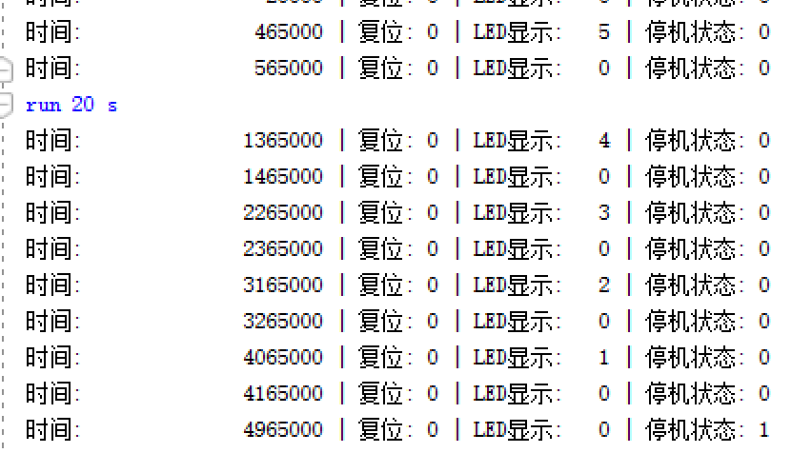
3.5 上板测试
使用输入为00000111，得到输出如下。综上，上板验证代码可以实现通用微处理器的功能。
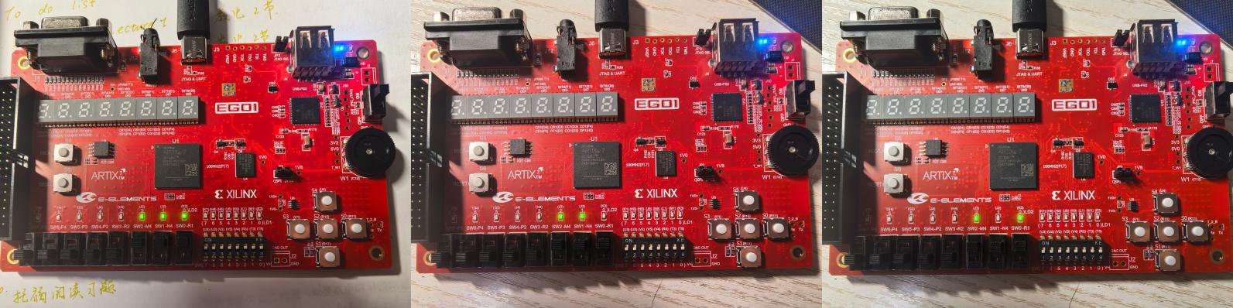
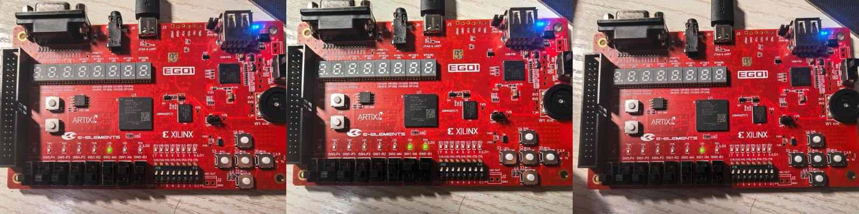
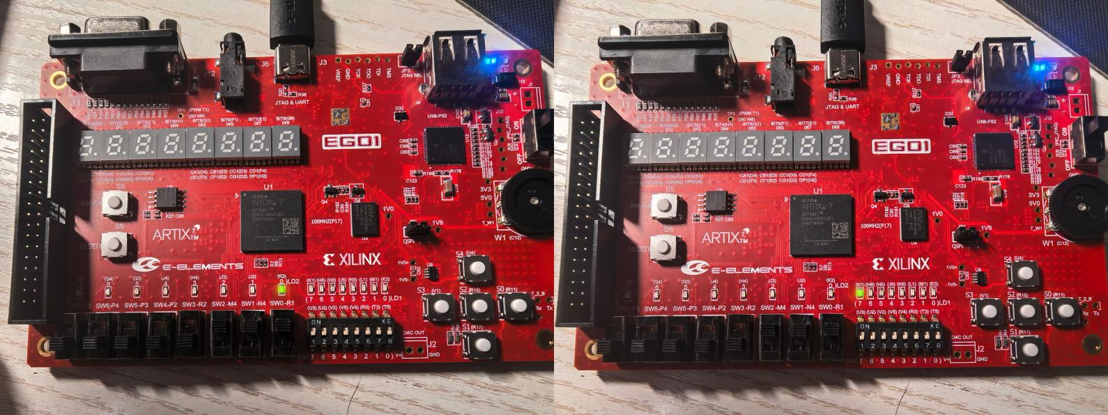
3.6实际电路
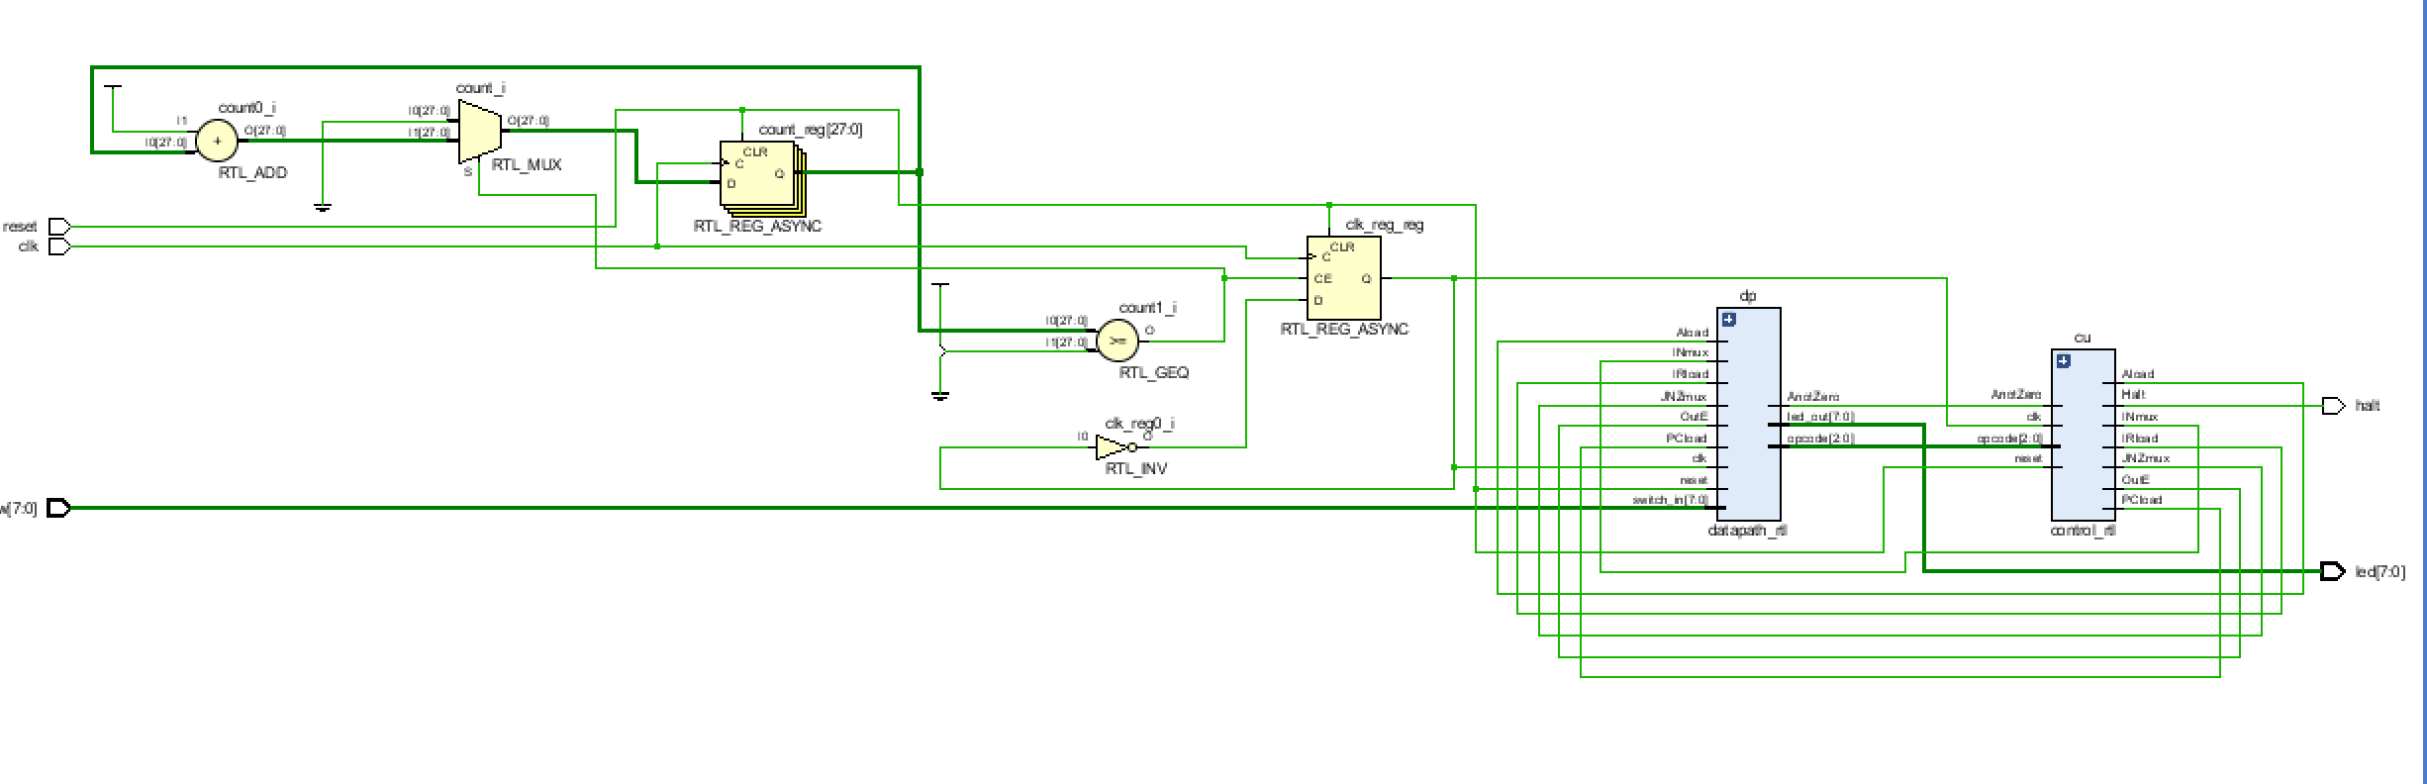

4 实验总结
本次实验的目标是设计一款通用微处理器，涵盖了状态机设计、数据通路构建以及顶层模块整合等多个环节。整个设计过程要求我深入理解微处理器的运作原理，并将理论知识应用到实践中。而通过本次实验，我也掌握了微处理器设计的基本原理和方法，并提高了独立实践能力和解决问题的能力，为后续大作业奠定基础。

